Твёрдость в запретах того, что вы действительно считаете вредным для ребёнка, не является жестокостью. Разумными и конкретными ограничениями вы делаете мир ребёнка простым и ясным, он начинает чётко видеть его границы и чувствует себя в безопасности.

- "Нельзя" обязательно должно присутствовать в жизни каждого ребенка, но оно нуждается в разъяснении.
- Ограничений не должно быть слишком много (это те «нельзя», которые опасны для жизни и здоровья ребенка).
- Требования взрослых не должны вступать в явное противоречие с важнейшими потребностями ребенка (например, детям больше, чем взрослым, нужно двигаться, исследовать предметы, пробовать свои силы).
- Правила, ограничения, требования, запреты должны быть согласованы между собой в рамках высказываний одного взрослого и между всеми взрослыми членами семьи. (Если запрещает мама, ни в коем случае не должен разрешать папа или бабушка).
- Тон, в котором сообщается требование или запрет, должен быть спокойным, дружественно-объяснительным. Ультимативные запреты плохо воспринимаются, вызывают отрицание. Частица НЕ пропускается ребенком (запрет "не жадничай" читается как указание "жадничай"). Лучше формулировать, не используя повелительных наклонений, в виде конструктивного предложения ("Давай мы с тобой...").
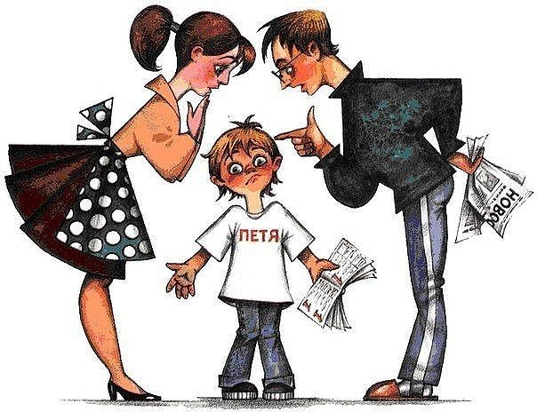
- 6.При выполнении правил важна последовательность. Помните о том, что дети постоянно будут испытывать вас на прочность, и примут правила только в случае их постоянности.

